ПРОТОКОЛ ЗАСЕДАНИЯ ЖЮРИ

МКОУ ХМР «СОШ д. Ярки»

Дата проведения 11 октября 2023 года

Предмет ОБЖ

Класс 9-11

Количество участников 7

|  |  |  |  |  |  |
| --- | --- | --- | --- | --- | --- |
| № п/п | Шифр участника | Наименование образовательной организации  (полностью) | Количество баллов | Место | % выполнения заданий |
|  | ШЭ-ОБЖ-01 | Муниципальное автономное образовательное учреждение Ханты-Мансийского района «Средняя общеобразовательная школа д. Ярки» | 128 | **призер** | 64 |
|  | ШЭ-ОБЖ-02 | 148 | **победитель** | 82 |
|  | ШЭ-ОБЖ-03 | 113 | **призер** | 63 |
| 4 | ШЭ-ОБЖ-04 | 120 | **призер** | 67 |
| 5 | ШЭ-ОБЖ-05 | 15 | участник | 8 |
| 6 | ШЭ-ОБЖ-06 | 63 | участник | 32 |
| 7 | ШЭ-ОБЖ-07 | 102 | **призер** | 51 |

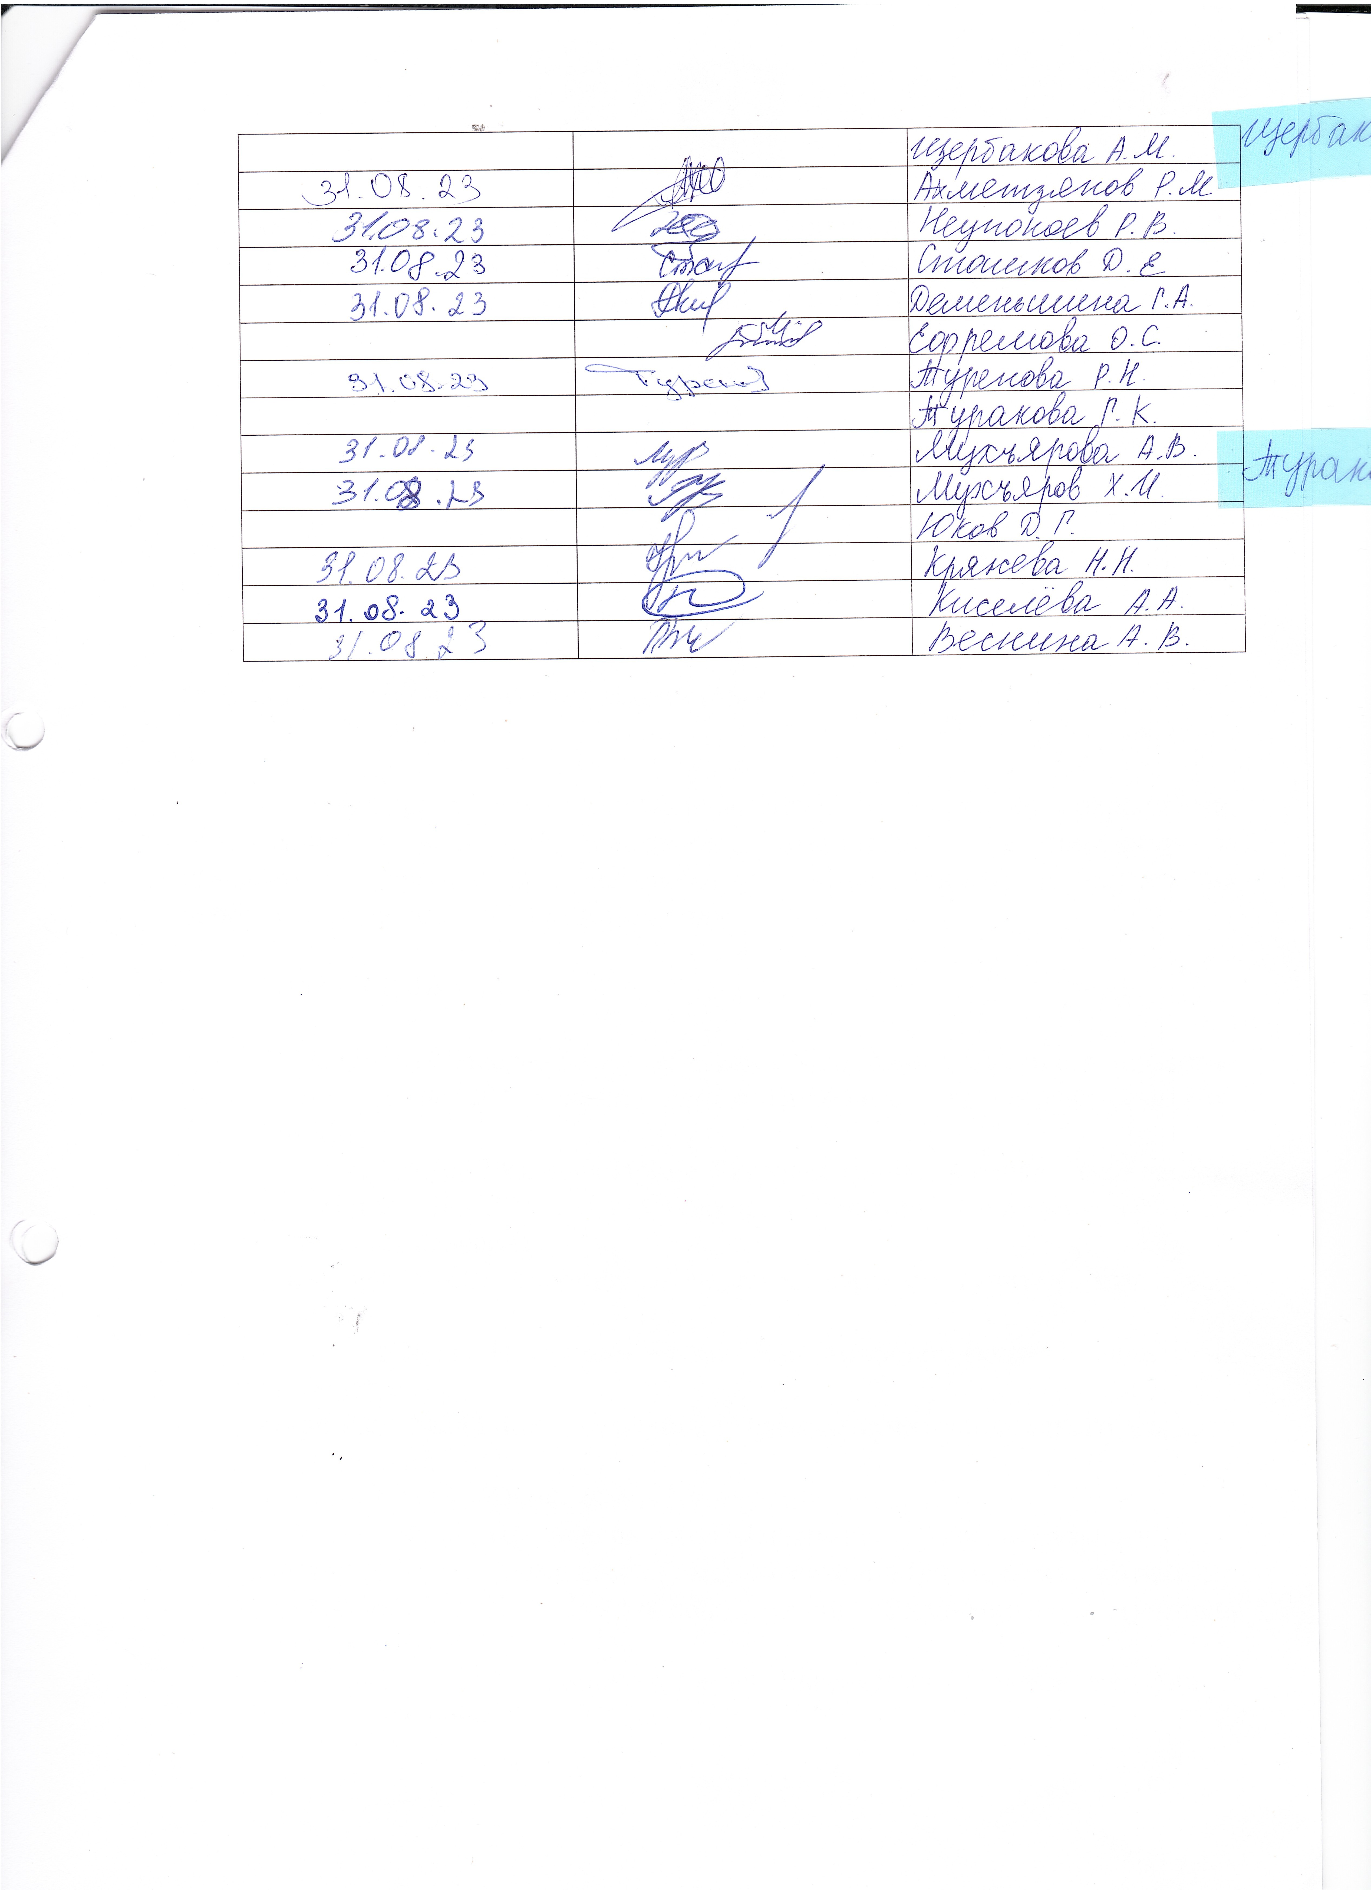

Председатель жюри: _____________________/ Туренова Роза Нуржановна

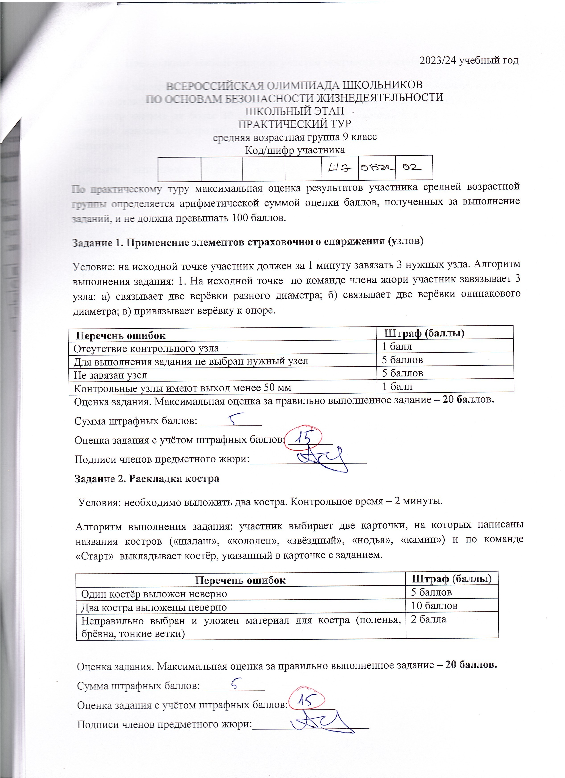 подпись ФИО полностью

Члены жюри:_____________________/ Киселев Артем Николаевич



______________________/ Мухьяров Хаким Ильдусович